Разработка приложения для выбора пива

Выполнили: Бурова Екатерина

Кахнович Мария

Создаем новый проект и в activity_main.xml прописываем код

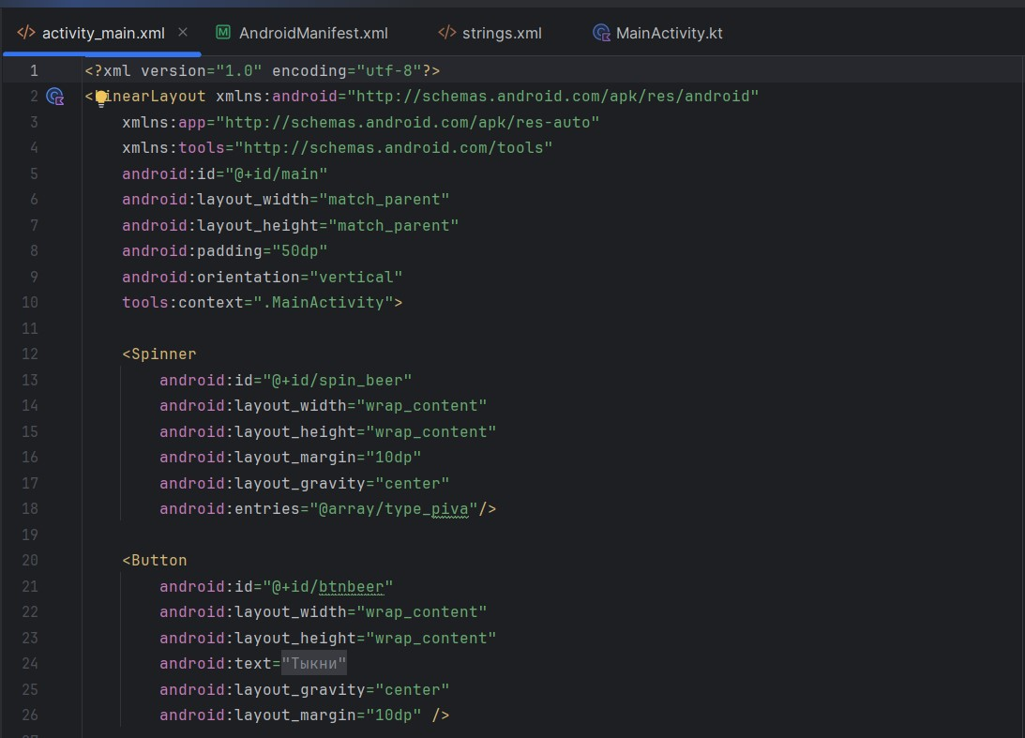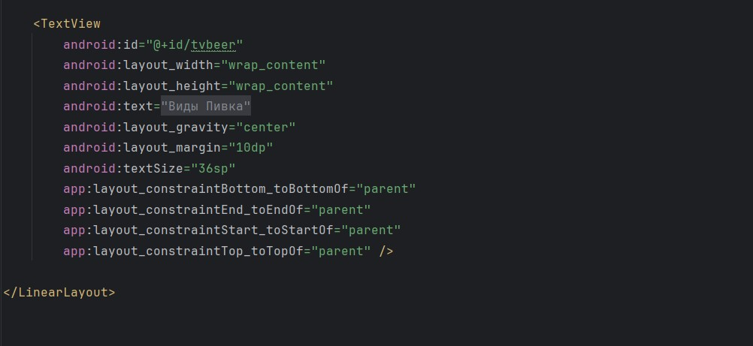

Код в MainActivity

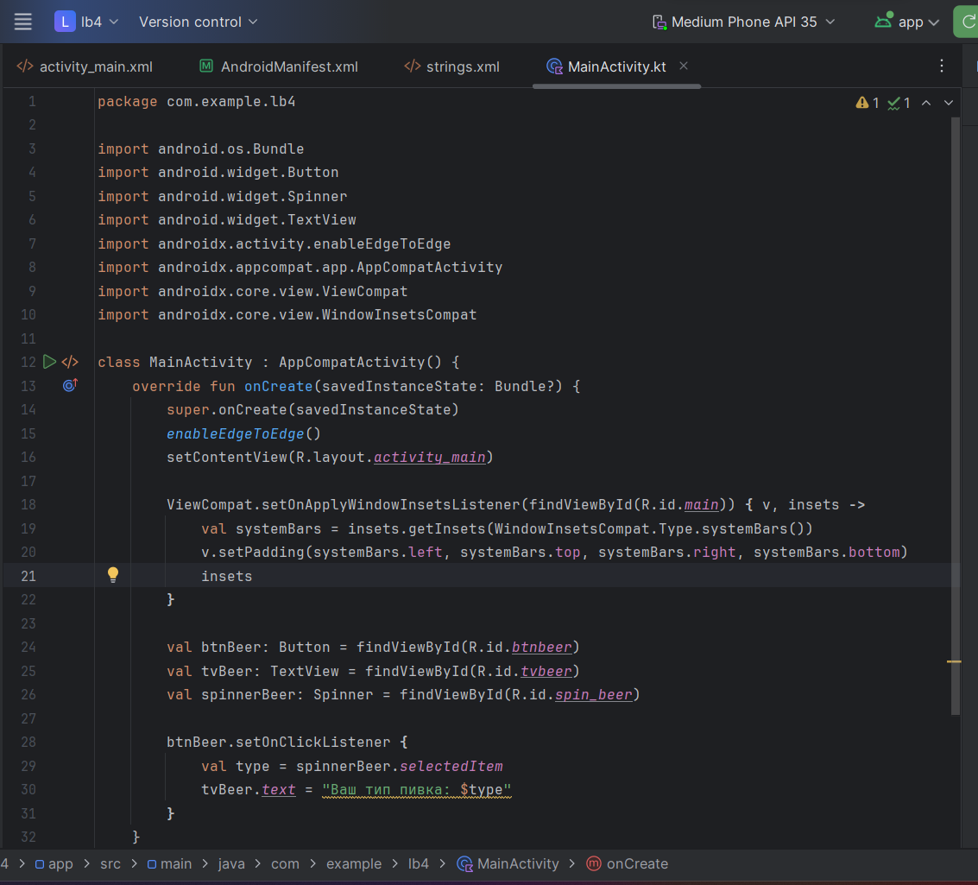

Запускаем приложение

